Josette Ciquard

Décès : 31 octobre 1843, Saint Eustache co. Deux Montagnes, Québec.
Sépulture : 2 novembre 1843, paroisse Saint Eustache.

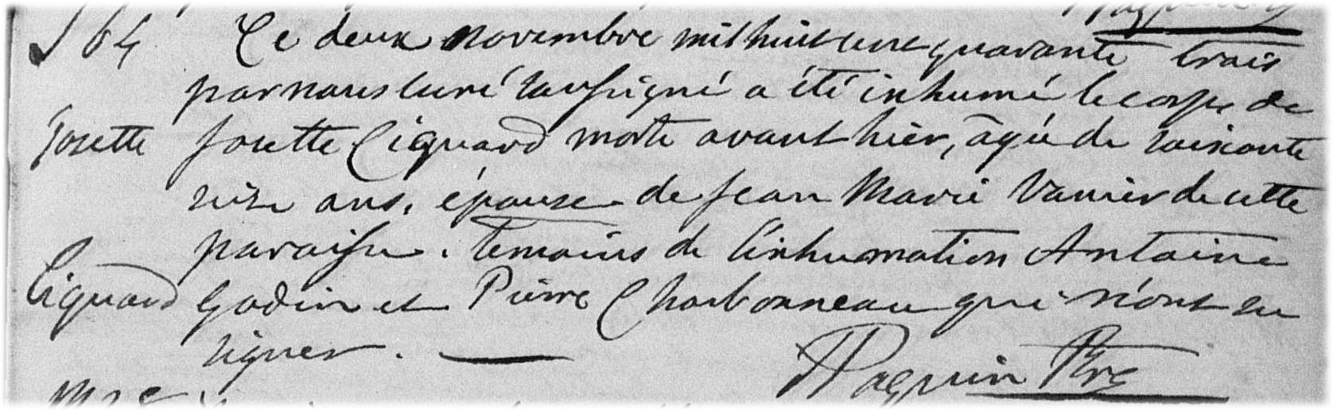
S-64 Ce deux novembre mil huit cent quarante trois par nous curé soussigné a été
inhumé le corps de Josette Ciquard morte avant-hier, âgée de soixante seize
ans, épouse de Jean Marie Vanier de cette paroisse. Témoins de l’inhumation
Antoine Godin et Pierre Charbonneau qui n’ont su signer.

J.Paquin ptre

Référence : Family Search.

